

**本科生实验报告**

**实验课程 游戏程序设计**

**学院名称 计算机与网络安全学院（牛津布鲁克斯学院）**

**专业名称 软件工程**

**学生姓名 郑昌良**

**学生学号 202013160217**

**指导教师 单武扬**

**实验地点 C075-05-35**

**实验成绩**

**二〇二二年四月 二〇二二年六月**

# 实验七 游戏音效

## 一、实验目的：

1、掌握unity中保证音频正常工作的必要组件Audio Listener、Audio Source

2、掌握使用脚本设置音频组件的相关属性

## 二、实验内容：

1、给游戏场景添加背景音乐，要求是2D音频，并且可以通过特定按键控制该音频播放的开始与停止

2、给场景中的物体添加3D音频，通过特定按键控制该音频loop属性的开与关，并且可以使用一组按键1/2/3实现3种音频剪辑的切换

3、移除Main Camera上的音频侦听器，给玩家控制的物体/主角添加音频侦听器，运行场景或使用场景视图的音频开关，移动物体/主角观察音效，调整音频设置直到满意为止

## 三、实验步骤：

1. 添加Audio Source组件：在Hierarchy中选择要添加音频的对象，然后在Inspector中选择Add Component->Audio->Audio Source，添加一个Audio Source组件。

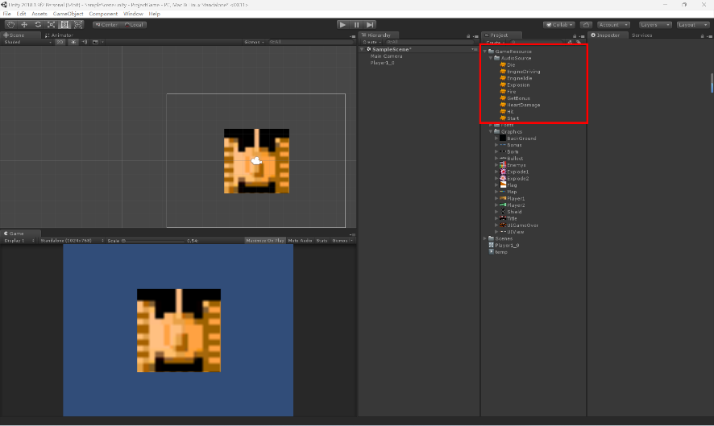

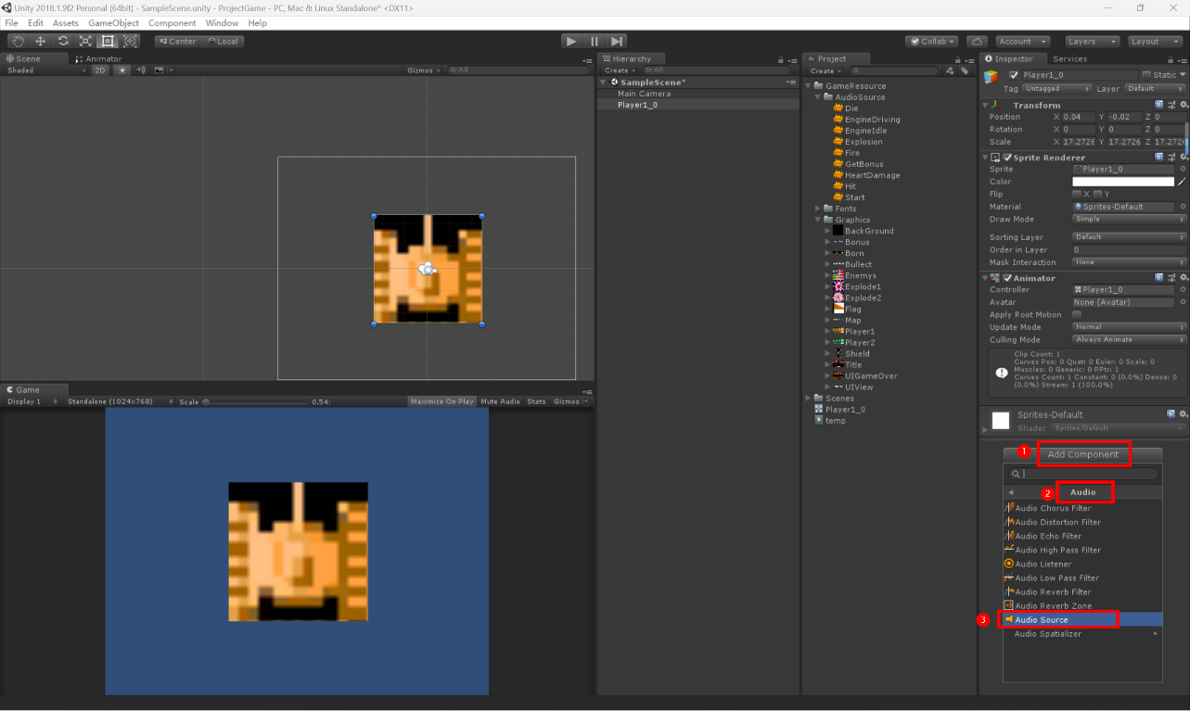

2. 添加音频文件：在Assets中选择要添加的音频文件，然后将其拖放到Audio Source组件的Audio Clip中。

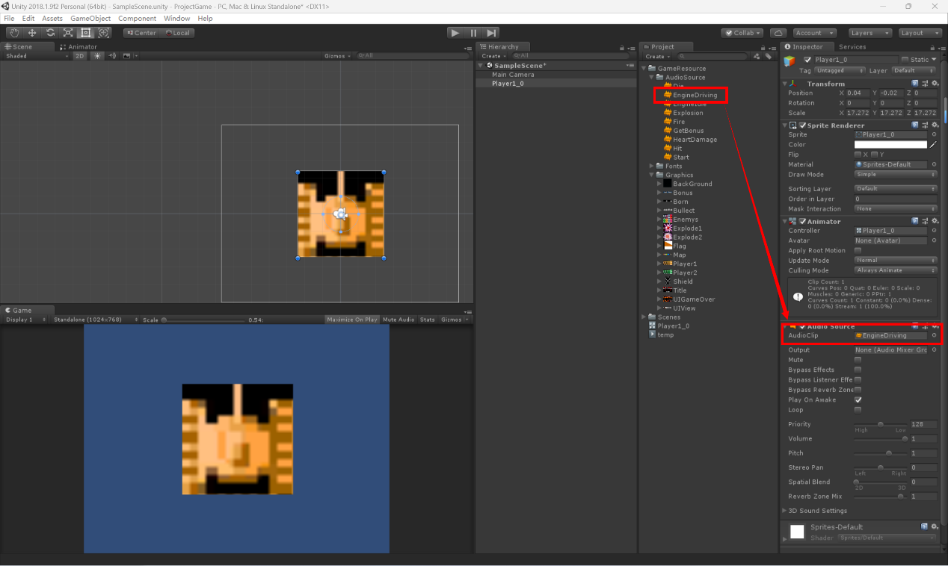

3. 设置音频属性：在Inspector中设置音频的属性，如音量、是否循环、空间音频等。

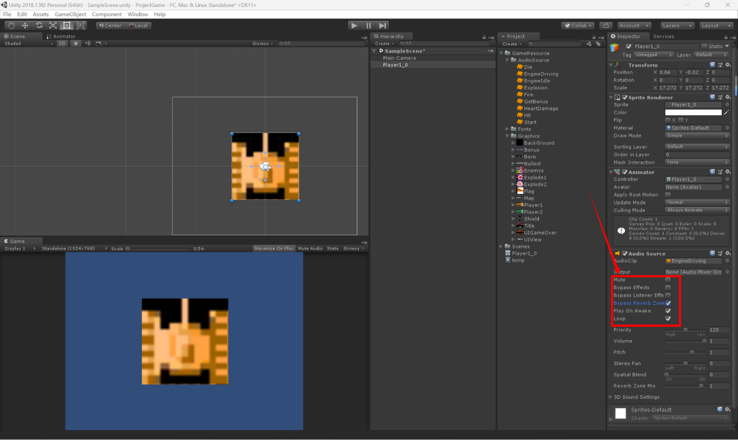

4. 编写脚本：在Assets中创建一个新的C#脚本，然后将其拖放到添加了Audio Source组件的对象上，并编写代码以控制音频的播放、停止、循环等。脚本文件在核心代码部分。

5. 移除Main Camera上的音频侦听器：在Hierarchy中选择Main Camera，然后在Inspector中将Audio Listener组件删除。

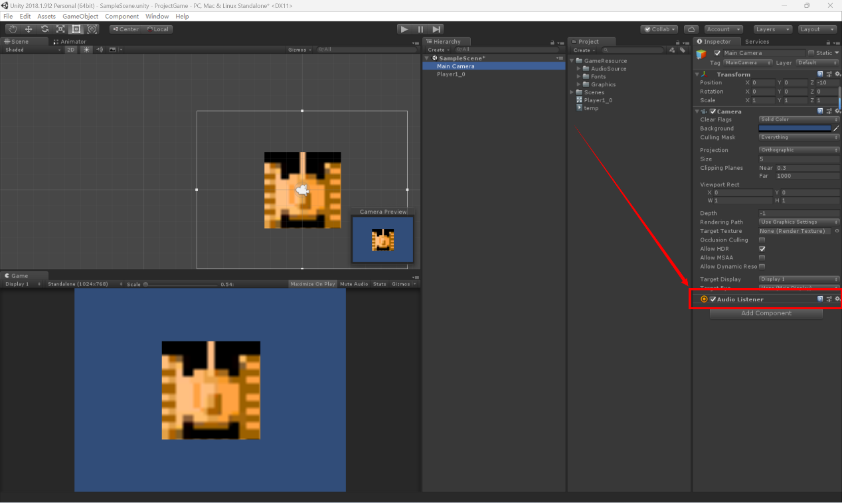

6. 添加物体的音频侦听器：在Hierarchy中选择要添加音频侦听器的对象，然后在Inspector中选择Add Component->Audio->Audio Listener，添加一个Audio Listener组件。

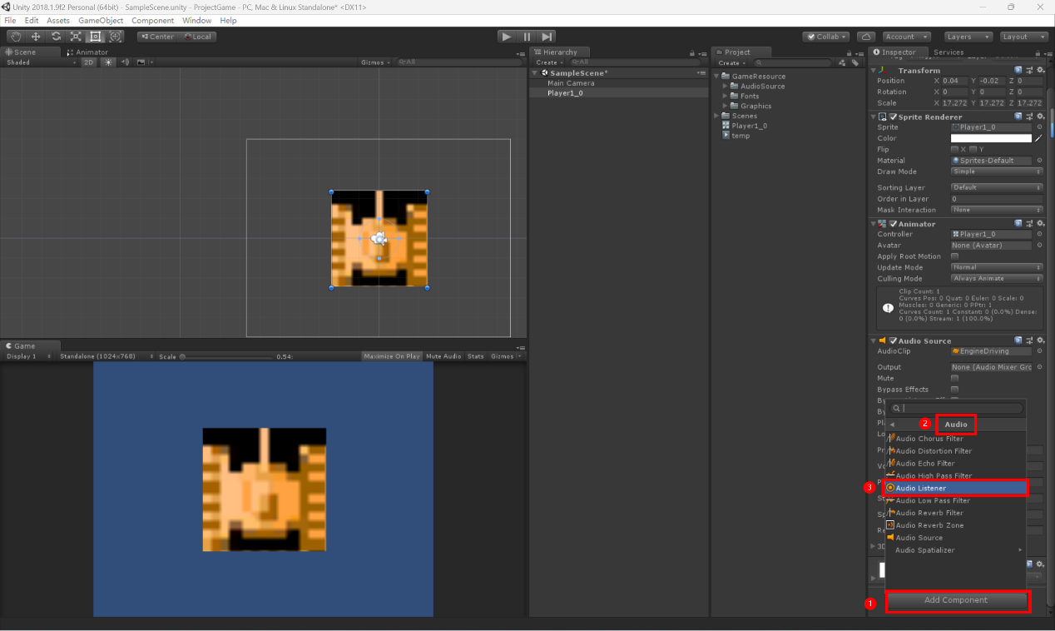

## 四、实验效果及核心代码：

1. 添加背景音乐：

代码如下：

using UnityEngine;

using System.Collections;

public class BackgroundMusic : MonoBehaviour {

public AudioClip backgroundMusic;

private AudioSource audioSource;

void Start () {

audioSource = GetComponent<AudioSource> ();

audioSource.clip = backgroundMusic;

audioSource.loop = true;

}

void Update () {

if (Input.GetKeyDown(KeyCode.Space)) {

if (audioSource.isPlaying) {

audioSource.Stop ();

} else {

audioSource.Play ();

}

}

}

}

2. 添加3D音频：

代码如下：

using UnityEngine;

using System.Collections;

public class ThreeDSound : MonoBehaviour {

public AudioClip sound1;

public AudioClip sound2;

public AudioClip sound3;

private AudioSource audioSource;

private int currentClip

private int currentClipIndex = 0;

private bool isLoop = false;

void Start () {

audioSource = GetComponent<AudioSource> ();

audioSource.clip = sound1;

audioSource.loop = isLoop;

}

void Update () {

if (Input.GetKeyDown(KeyCode.Alpha1)) {

audioSource.Stop ();

audioSource.clip = sound1;

audioSource.loop = isLoop;

audioSource.Play ();

currentClipIndex = 0;

} else if (Input.GetKeyDown(KeyCode.Alpha2)) {

audioSource.Stop ();

audioSource.clip = sound2;

audioSource.loop = isLoop;

audioSource.Play ();

currentClipIndex = 1;

} else if (Input.GetKeyDown(KeyCode.Alpha3)) {

audioSource.Stop ();

audioSource.clip = sound3;

audioSource.loop = isLoop;

audioSource.Play ();

currentClipIndex = 2;

}

if (Input.GetKeyDown(KeyCode.L)) {

isLoop = !isLoop;

audioSource.loop = isLoop;

}

}

}

以上代码使用了Unity的AudioSource组件，根据不同的按键输入控制播放不同的音频文件，并且可以切换音频文件的循环播放状态。

3. 移除Main Camera上的音频侦听器，并给玩家控制的物体/主角添加音频侦听器，使音频侦听器随着物体/主角的移动而移动。

这一部分没有特定的代码，只需要在Unity的Hierarchy中选择Main Camera，然后在Inspector中将Audio Listener组件删除。然后，在需要添加音频侦听器的物体上，选择Add Component->Audio->Audio Listener，即可为该物体添加一个Audio Listener组件。

## 五、实验效果：

通过本实验，我们成功实现了在Unity游戏场景中添加2D音频和3D音频，并且可以通过按键控制音频的播放、停止、循环和剪辑切换。同时，我们还成功地移除了Main Camera上的音频侦听器，并为玩家控制的物体/主角添加了音频侦听器，使音频侦听器随着物体/主角的移动而移动。

这些实现可以帮助游戏开发人员为游戏添加更加丰富的音效，提高游戏的娱乐性和可玩性。